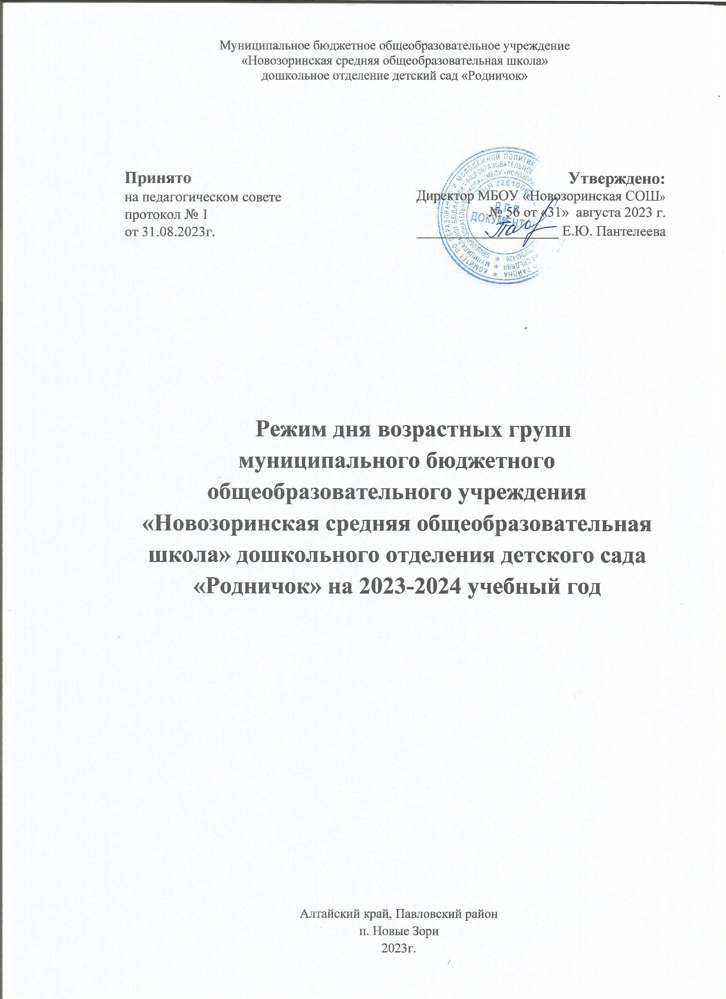

Холодный период

Вторая группа раннего возраста № 1

|  |  |
| --- | --- |
| Приход детей в детский сад, свободная игра, самостоятельная деятельность | 7.00 – 8.00 |
| Утренняя гимнастика | 8.00 – 8.10 |
| Подготовка к завтраку, завтрак | 8.10 – 8.35 |
| Игры, самостоятельная деятельность детей/ индивидуальная работа | 8.35 – 9.00 |
| Организованная образовательная деятельность  (по расписанию) | 9.00 – 9.50 (по подгруппам с 10 мин. перерывом) |
| Игры, самостоятельная и совместная деятельность детей и педагога | 9.50-10.00 |
| Подготовка к прогулке, прогулка | 10.00 – 11.20 |
| Возвращение с прогулки, игры | 11.20 – 11.35 |
| Подготовка к обеду, обед | 11.35– 12.15 |
| Подготовка ко сну, дневной сон | 12.15 – 15.00 |
| Постепенный подъём, профилактические физкультурно-оздоровительные процедуры | 15.00 – 15.10 |
| Подготовка к полднику. Полдник. | 15.10 – 15.30 |
| Игры, самостоятельная и совместная деятельность детей и педагога.  Организованная образовательная деятельность (по расписанию) | 15.30-16.10 |
| Подготовка к прогулке, прогулка | 16.10 – 16.50 |
| Возвращение с прогулки | 16. 50 – 17.05 |
| Подготовка к ужину, ужин | 17.05 – 17.30 |
| Самостоятельная деятельность/ индивидуальная работа  Уход домой | 17.30 – 19.00 |

Холодный период

Вторая группа раннего возраста № 2

|  |  |
| --- | --- |
| Приход детей в детский сад, свободная игра, самостоятельная деятельность | 7.00 – 8.00 |
| Утренняя гимнастика | 8.10 – 8.20 |
| Подготовка к завтраку, завтрак | 8.20-8.35 |
| Игры, самостоятельная деятельность детей/ индивидуальная работа | 8.35 – 9.00 |
| Организованная образовательная деятельность  (по расписанию) | 9.00 – 9.50 (по подгруппам с 10 мин. перерывом) |
| Игры, самостоятельная и совместная деятельность детей и педагога | 9.50-10.00 |
| Подготовка к прогулке, прогулка | 10.00 – 11.20 |
| Возвращение с прогулки, игры | 11.20 – 11.35 |
| Подготовка к обеду, обед | 11.35– 12.15 |
| Подготовка ко сну, дневной сон | 12.15 – 15.00 |
| Постепенный подъём, профилактические физкультурно-оздоровительные процедуры | 15.00 – 15.10 |
| Подготовка к полднику. Полдник. | 15.10 – 15.30 |
| Игры, самостоятельная и совместная деятельность детей и педагога.  Организованная образовательная деятельность (по расписанию) | 15.30-16.00 |
| Подготовка к прогулке, прогулка | 16.00 – 16.50 |
| Возвращение с прогулки | 16. 50 – 17.05 |
| Подготовка к ужину, ужин | 17.05– 17.30 |
| Самостоятельная деятельность/ индивидуальная работа  Уход домой | 17.30 – 19.00 |

Холодный период

Младшая группа

|  |  |
| --- | --- |
| Приход детей в детский сад, свободная игра, самостоятельная деятельность | 7.00 – 8.00 |
| Утренняя гимнастика | 8.20 - 8.30 |
| Подготовка к завтраку:   * Дежурство; * обсуждение меню (по плакату для детей)   Завтрак | 8.30-8.45 |
| Игры, самостоятельная деятельность детей/ индивидуальная работа | 8.45 – 9.00 |
| Организованная образовательная деятельность  (по расписанию) | 9.00 – 9.40 (с 10 мин. перерывом) |
| Игры, самостоятельная и совместная деятельность детей и педагога | 9.40-10.00 |
| Подготовка к прогулке, прогулка | 10.00 – 11.20 |
| Возвращение с прогулки, игры | 11.20 – 11.40 |
| Подготовка к обеду:   * дежурство; * обсуждение меню (по плакату для детей).   Обед | 11.40– 12.20 |
| Подготовка ко сну, дневной сон | 12.20 – 15.00 |
| Постепенный подъём, профилактические физкультурно-оздоровительные процедуры | 15.00 – 15.10 |
| Подготовка к полднику:   * дежурство; * обсуждение меню (по плакату для детей).   Полдник | 15.10 – 15.30 |
| Игры, самостоятельная деятельность детей.  Совместная деятельность детей и педагога по реализации вариативной части ООП «С чего начинается Родина?» | 15.30-16.00 |
| Подготовка к прогулке, прогулка | 16.00 – 16.50 |
| Возвращение с прогулки | 16. 50 – 17.05 |
| Подготовка к ужину:   * дежурство; * обсуждение меню (по плакату для детей).   Ужин | 17.05 – 17.30 |
| Самостоятельная деятельность/ индивидуальная работа  Уход домой | 17.30 – 19.00 |

Холодный период

Средняя группа

|  |  |
| --- | --- |
| Приход детей в детский сад, свободная игра, самостоятельная деятельность | 7.00 – 8.00 |
| Утренняя гимнастика | 7.55 - 8.05 |
| Подготовка к завтраку:   * Дежурство; * обсуждение меню (по плакату для детей).   Завтрак | 8.20-8.45 |
| Игры, самостоятельная деятельность детей/ индивидуальная работа | 8.45– 9.00 |
| Организованная образовательная деятельность  (по расписанию) | 9.00 – 9.50 (с 10 мин. перерывом) |
| Игры, самостоятельная и совместная деятельность детей и педагога | 9.50-10.15 |
| Подготовка к прогулке, прогулка | 10.15 – 11.30 |
| Возвращение с прогулки, игры | 11.30 – 11.50 |
| Подготовка к обеду:   * дежурство; * обсуждение меню (по плакату для детей).   Обед | 11.50– 12.20 |
| Подготовка ко сну, дневной сон | 12.20 – 15.00 |
| Постепенный подъём, профилактические физкультурно-оздоровительные процедуры | 15.00 – 15.15 |
| Подготовка к полднику:   * дежурство; * обсуждение меню (по плакату для детей).   Полдник | 15.15 – 15.30 |
| Игры, самостоятельная деятельность детей.  Совместная деятельность детей и педагога по реализации вариативной части ООП «С чего начинается Родина?» | 15.30-16.00 |
| Подготовка к прогулке, прогулка | 16.00 – 16.55 |
| Возвращение с прогулки | 16. 55 – 17.10 |
| Подготовка к ужину:   * дежурство; * обсуждение меню (по плакату для детей).   Ужин | 17.10 – 17.35 |
| Самостоятельная деятельность/ индивидуальная работа  Уход домой | 17.35 – 19.00 |

Холодный период

Старшая группа

|  |  |
| --- | --- |
| Приход детей в детский сад, свободная игра, самостоятельная деятельность | 7.00 – 8.00 |
| Утренняя гимнастика | 8.15 – 8.25 |
| Подготовка к завтраку:   * Дежурство; * обсуждение меню (по плакату для детей).   Завтрак | 8.25-8.45 |
| Игры, самостоятельная деятельность детей/ индивидуальная работа | 8.45 – 9.00 |
| Организованная образовательная деятельность  (по расписанию) | 9.00 – 10.00 (с 10 мин. перерывом) |
| Игры, самостоятельная и совместная деятельность детей и педагога | 10.00-10.20 |
| Подготовка к прогулке, прогулка | 10.20 – 11.30 |
| Возвращение с прогулки, игры | 11.30 – 11.50 |
| Подготовка к обеду:   * дежурство; * обсуждение меню (по плакату для детей).   Обед | 11.50– 12.20 |
| Подготовка ко сну, дневной сон | 12.20 – 15.00 |
| Постепенный подъём, профилактические физкультурно-оздоровительные процедуры | 15.00 – 15.15 |
| Подготовка к полднику:   * дежурство; * обсуждение меню (по плакату для детей).   Полдник | 15.15 – 15.30 |
| Игры, самостоятельная деятельность детей.  Организованная образовательная деятельность (по расписанию)  Совместная деятельность детей и педагога по реализации вариативной части ООП «С чего начинается Родина?» | 15.30-16.00 |
| Подготовка к прогулке, прогулка | 16.00 – 17.00 |
| Возвращение с прогулки | 17.00 – 17.10 |
| Подготовка к ужину:   * дежурство; * обсуждение меню (по плакату для детей).   Ужин | 17.10 – 17.35 |
| Самостоятельная деятельность/ индивидуальная работа  Уход домой | 17.35 – 19.00 |

Холодный период

Подготовительная группа №1

|  |  |
| --- | --- |
| Приход детей в детский сад, свободная игра, самостоятельная деятельность | 7.00 – 8.00 |
| Утренняя гимнастика | 8.05 - 8.15 |
| Подготовка к завтраку:   * Дежурство; * обсуждение меню (по плакату для детей).   Завтрак | 8.30-8.50 |
| Игры, самостоятельная деятельность детей/ индивидуальная работа | 8.50 – 9.00 |
| Организованная образовательная деятельность  (по расписанию) | 9.00 – 10.50 (с 10 мин. перерывом) |
| Подготовка к прогулке, прогулка | 10.50 – 11.40 |
| Возвращение с прогулки, игры, самостоятельная и совместная деятельность детей и педагога | 11.40 – 12.05 |
| Подготовка к обеду:   * дежурство; * обсуждение меню (по плакату для детей).   Обед | 12.05- 12.30 |
| Подготовка ко сну, дневной сон | 12.30 – 15.00 |
| Постепенный подъём, профилактические физкультурно-оздоровительные процедуры | 15.00 – 15.10 |
| Подготовка к полднику:   * дежурство; * обсуждение меню (по плакату для детей).   Полдник | 15.10 – 15.20 |
| Игры, самостоятельная деятельность детей.  Совместная деятельность детей и педагога по реализации вариативной части ООП «С чего начинается Родина?» | 15.20-16.00 |
| Подготовка к прогулке, прогулка | 16.00 – 17.15 |
| Возвращение с прогулки | 17.15 – 17.25 |
| Подготовка к ужину:   * дежурство; * обсуждение меню (по плакату для детей).   Ужин | 17.25 – 17.45 |
| Самостоятельная деятельность/ индивидуальная работа  Уход домой | 17.45 – 19.00 |

Холодный период

Подготовительная группа №2

|  |  |
| --- | --- |
| Приход детей в детский сад, свободная игра, самостоятельная деятельность | 7.00 – 8.00 |
| Утренняя гимнастика | 8.25 – 8.35 |
| Подготовка к завтраку:   * Дежурство; * обсуждение меню (по плакату для детей).   Завтрак | 8.35-8.50 |
| Игры, самостоятельная деятельность детей/ индивидуальная работа | 8.50 – 9.00 |
| Организованная образовательная деятельность  (по расписанию) | 9.00 – 10.50 (с 10 мин. перерывом) |
| Подготовка к прогулке, прогулка | 10.50 – 11.40 |
| Возвращение с прогулки, игры, самостоятельная и совместная деятельность детей и педагога | 11.40 – 12.05 |
| Подготовка к обеду:   * дежурство; * обсуждение меню (по плакату для детей).   Обед | 12.05- 12.30 |
| Подготовка ко сну, дневной сон | 12.30 – 15.00 |
| Постепенный подъём, профилактические физкультурно-оздоровительные процедуры | 15.00 – 15.10 |
| Подготовка к полднику:   * дежурство; * обсуждение меню (по плакату для детей).   Полдник | 15.10 – 15.20 |
| Игры, самостоятельная деятельность детей.  Совместная деятельность детей и педагога по реализации вариативной части ООП «С чего начинается Родина?» | 15.20-16.00 |
| Подготовка к прогулке, прогулка | 16.00 – 17.15 |
| Возвращение с прогулки | 17.15 – 17.25 |
| Подготовка к ужину:   * дежурство; * обсуждение меню (по плакату для детей).   Ужин | 17.25 – 17.45 |
| Самостоятельная деятельность/ индивидуальная работа  Уход домой | 17.45 – 19.00 |